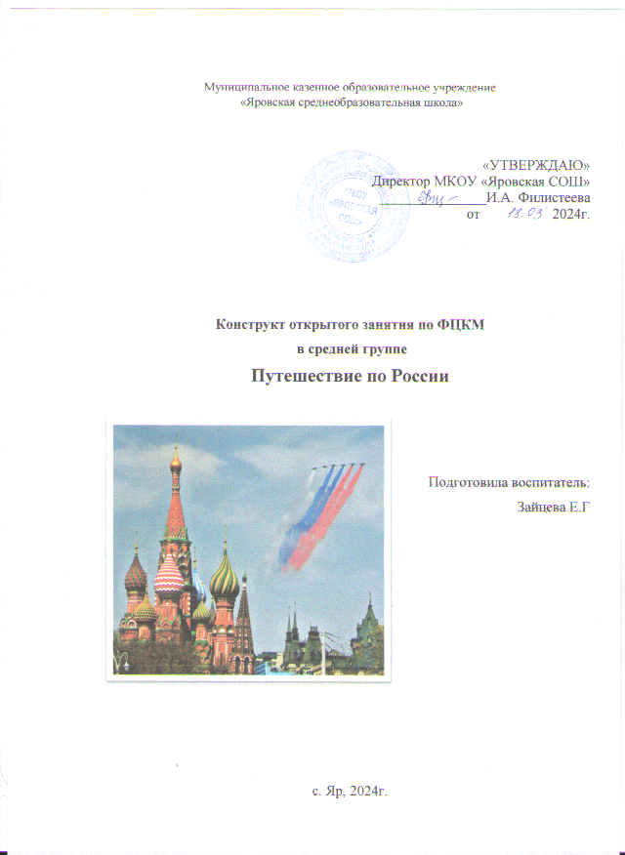

**Дата: 18.03.2024г**

**ДОО:** МКОУ «Яровская СОШ»

**Группа:** средняя

**Тема** «Путешествие по России»

**Интеграция образовательных областей**: познавательное развитие, речевое развитие, физическое развитие, социально-коммуникативное развитие.

**Форма занятия:** путешествие с остановками

**Виды деятельности:** социально-коммуникативная, познавательно-исследовательская, двигательная.

**Учебно-методический комплект:**

1. Инновационная программа дошкольного образования/ Под ред. Н.Е. Вераксы, Т.С. Комаровой, Э.М. Дорофеевой – Издание пятое (инновационное), испр. и доп. – М.: МОЗАЙКА – СИНТЕЗ, 2019.
2. Федеральный государственный образовательный стандарт дошкольного образования ПРИКАЗ Министерства образования и науки от 17 октября 2013 г. N 1155.

**Формы организации:** фронтальная, индивидуальная.

**Планируемые результаты:** У детей развиты познавательные и эмоциональные чувства.

У детей развиты умения и навыки сотрудничества, взаимопомощи и взаимовыручки.

Дети воспитаны толерантности и дружбе между народами, уважают народные традиции страны.

Детям интересна любовь к окружающему миру.

Дети знакомы с природой, животными миром.

Дети представляют красоту и разнообразие растительного и животного мира.

**Цель:** Развитие патриотических чувств у детей среднего дошкольного возраста.

**Задачи:**

- обобщить и систематизировать знания детей о России;

- формировать уважительное отношение к государственным символам;

- воспитывать любовь к Родине, гражданско-патриотические чувства.

|  |  |  |  |  |
| --- | --- | --- | --- | --- |
| **Последовательность деятельности** | **Методы** | **Содержание деятельности**  **педагога** | **Деятельность детей** | **Действие педагога** |
| **Выбор пункта назначения** | Приветствие  Беседа.  Стимулирование занимательным содержанием. | Воспитатель: Ребята, посмотрите, а у нас сегодня гости! Давайте поздороваемся с гостями и всем, что нас окружает:  Здравствуйте, гости*!  (Руки к гостям)* Здравствуй, небо, *(Руки вверх)* Здравствуй, земля, *(Приседают)* Здравствуйте, мои друзья! *(Руки вперёд)*  Здравствуйте, мои маленькие россияне! Ребята, а почему я вас так назвала - россияне*?*  Ребята, мы живем в стране, у которой удивительно красивое имя – РОССИЯ!  А мы с вами граждане России – россияне. Ребятки, ответьте мне, пожалуйста, а как зовут жителей Франции? Во Франции живут?... В Испании живут?... В Китае живут?... В Италии живут?...  Воспитатель: Ребята, если бы мне дали возможность выбрать цветок символизирующий Россию. Я бы выбрала ромашку*.* Белая ромашка – это истинно русский цветок.  Вот только РОМАШКА наша грустит*… (На доске расположена жёлтая серединка ромашки с грустным личиком, без лепестков)*  Ах, это же проказник ветер сорвал лепестки с ромашки и раздул их по всей нашей огромной стране. Надо бы Ромашке помочь. Ребятки, поможем Ромашке собрать лепестки?  Тогда предлагаю отправиться в путешествие по России, чтобы разыскать лепестки и вернуть их нашей Ромашке.  - Ребятки, Вы любите путешествовать, а на каком транспорте можно отправиться в путешествие?  Я предлагаю отправиться в путешествие на поезде, который нас уже ждёт. Но для того, чтобы занять места в салоне, надо приобрести билеты.  Цена билета – одна улыбка! | Дети приветствуют гостей и друг друга.  Отвечают на вопросы.  Внимательно слушают и отвечают на вопросы  Дети поддерживают диалог  *(Ответы детей: на машине, на самолете, на поезде, пешком, на корабле, на воздушном шаре....)*  Дети подходят к воспитателю и приобретают билеты | Читает детям приветствие и показывает движения  Берёт в руки ромашку и ею любуется  Задает вопросы?  Предлагает отправиться в путешествие |
| **Первая остановка** | Беседа у карты России | Остановка № 1: «Широка страна моя родная!»  Ребята, а как можно увидеть сразу всю страну*?*  - А что такое глобус?  - Ребята, посмотрите, это карта России.  Ни одна страна в мире не имеет такой огромной территории, как Россия.Когда на одном конце нашей страны люди ложатся спать, на другом начинается утро. Чтобы добраться на поезде с одного края нашей страны на другой надо ехать 7 дней, а на самолёте лететь сутки. | Дети отвечают на вопросы.  Внимательно слушают воспитателя | Читает текст и показывает движения |
| **Физминутка «Наша Родина – Россия»** |  | В нашей стране горы - высокие, (*тянемся на носочках вверх*) Реки глубокие, (*присаживаемся на корточки*) Степи широкие, (*раскидываем руками*) Леса большие, (*руки вверх*) А мы - ребята вот такие! (*показываем большой палец*) | Повторяют движения за воспитателем |
|  | Беседа.  Демонстрация  Объяснение | Ой, ребятки, кажется, я вижу лепесток Ромашки*!*  Ура! Мы его нашли и отдадим нашей Ромашке!  Ну, что отправляемся дальше! Поехали!  А отправимся мы дальше в путешествие на самолете  Мы садимся в самолет, (дети приседают) Отправляемся в полет! (заводят самолет, встают) Мы летим над облаками. (руки в стороны) Машем папе, машем маме. (машут руками) Осторожнее: гора! (наклон) Приземляться нам пора.(приседают). | Арсений прикрепляет лепесток на доску  Выполняют действие вместе с воспитателем | Находит лепесток ромашки, предлагает отправиться дальше.  Читает стих и показывает движения детям. |
| **Вторая остановка** | Беседа  Просмотр презентации | Остановка № 2: «Государственные символы России»  У каждой страны есть свои государственные символы. А какие государственные символы Вы знаете.  Что это звучит? (Это звучит гимн России.) А что такое гимн? (Гимн - это главная песня страны.) Как надо слушать гимн? ( Стоя, не баловаться, не шуметь)  Что у меня в руках  Какие цвета у флага России  Воспитатель: - Что же за секреты хранят полосы нашего флага?  Три полоски флага — это неспроста:  Белая полоска — мир и чистота,  Синяя полоска — это цвет небес,  Куполов нарядных, радости, чудес,  Красная полоска — подвиги солдат,  Что свою Отчизну от врагов хранят. | Смотрят презентацию.  Ответы: герб, флаг и гимн  Отвечают - белый, синий, красный  Ответы детей | Беседа с детьми  Обращает внимание детей на слайды |
|  | Демонстрация  Объяснение.  Стимулирование занимательным содержанием. | Кроме флага есть еще один государственный символ, который отличает нашу страну от других.  -Герб России. Ребятки, посмотрите на герб. -Что изображено на гербе?  Герб – это эмблема государства. "Государственный герб Российской Федерации представляет собой изображение золотого двуглавого орла, помещенного на красном геральдическом щите; над орлом - три исторические короны Петра Великого (над головами - две малые и над ними - одна большего размера); в лапах орла - скипетр и держава; на груди орла на красном щите - всадник, поражающий копьем дракона" | Внимательно слушают, отвечают на вопросы  Смотрят презентацию  Находят лепесток  Саша прикрепляет лепесток ромашки на доску | Показывает иллюстрацию герба, обращает внимание детей на слайды.  Помогает прикрепит лепесток |
| **Третья остановка** | Стимулирование занимательным содержанием. Объяснение.  Объяснение  Игровой | Станция 3."Праздничная"  Продолжаем наше путешествие по России.  - Вот мы с вами прибыли в самое сердце России!  Ребята, как называется столица нашей Родины?  Ребята, а почему город Москва - это главный город страны? -Там живет президент.  Как зовут нашего президента?- Владимир Владимирович Путин?  Что делает президент? -Он руководит нашей страной.  -Вы правы, В.В. Путин уже много лет управляет страной, его все уважают и слушают. Управлять государством очень сложное дело, поэтому на пост президента всегда выбирают умного и надежного человека.  Посмотрите на портрет нашего президента В.В. Путина.  Ребята, а какой государственный праздник наш народ будет отмечать в мае? 9 мая -День Победы.  Правильно, молодцы. День Победы - великий праздник всего нашего народа. В этот день мы вспоминаем всех тех, кто отдал свои жизни за нашу Родину, тех кто подарил нам мир.  А как мы с вами можем защищать нашу Родину?  **Давайте поиграем в игру Защитники Родины"**-Я буду называть ситуацию, а вы будете поднимать кружок красного или зеленого цвета. Если вы считаете, что мальчики и девочки защищают Родину, поднимаете – зеленый цвет, а если не защищают – красный. Запомнили? Давайте повторим. (Повторяем) **Ситуации:** 1 Мальчик оказывает помощь упавшей девочке; 2 Мальчик оставил открытым кран в доме; 3 Девочка поливает и подвязывает сломанную кем-то ветку дерева; 4 Мальчик бросает найденный на тропинке мусор в урну; 5 Мальчик играл со спичками и поджег квартиру; 6 Мальчик защищает слабую маленькую девочку; 7 Мальчик ломает куст; 8 Девочка обидела мальчика и забрала у него игрушку; 9 Мальчики выясняют отношения мирно, не дерясь; 10 Ребята, увидев, что костер стал разгораться сильнее и подбирается по сухой траве к молодым деревцам, решили тушить его водой, землей.  Вот и третий лепесток нашей ромашки!  Продолжаем наше путешествие по России. | Дети активно отвечают на вопросы.  Рассматривают портрет президента  Дети находят еще один лепесток  Ксюша прикрепляет на доске | Демострирует иллюстрацию с изображением Москвы  Ведет беседу  Обращает внимание детей на портрет президента  Помогает прикрепить лепесток |
| **Четвертая остановка**  **Дыхательная гимнастика**  **Пятая остановка** | Беседа  Демонстрация  Объяснение  Практическое задание | Остановка № 4: «Малая РОДИНА»  Теперь продолжим наше путешествие пешком. В пути нас могут ожидать трудности. Но мы ведь справимся с ними?! Мы должны быть смелыми, ловкими, сильными и внимательными.  Покажите свои ладошки (показывают) Давайте потрем их друг о друга (трут) Что вы чувствуете? (тепло) Ребята, это тепло ваших добрых рук и ваших душ, давайте передадим его друг другу и улыбнемся. Какие вы молодцы! Вот теперь мы обязательно придем на выручку друг другу в пути.  Воспитатель: А вот и река. Упавшее дерево совсем узкое Нам надо перейти реку по дереву. Оказывайте помощь друг другу! Не бросайте друзей в беде!  Ну вот и полянка.  Что растет на нашей полянке? -Цветы. Какие цветы растут на полянке? Ответы: ....... Давайте почувствуем аромат цветов.  Вдохнем и выдохнем. Набираем носиком воздух и выдыхаем. (2 раза)  Посмотрите вокруг. Что мы видим еще? Еще мы видим Лес.  -Что растет в лесу? Деревья, травы, цветы, ягоды.  Лес – это огромный дом.  А кто живет, ребята, в лесу? - Животные и птицы.  Есть место в нашей стране, где мы родились и растем, где живут наши родители и друзья, где находится наш родной дом – это наше село, это наш родной край, это наша малая Родина.Как называется наше село? -Яр. Правильно, ребята, деревня Яр - это наша малая Родина.  Ребята, а кто знает стихотворение о Родине?  Арина Я  Великую землю, Любимую землю, Где мы родились и живем, Мы Родиной светлой, Мы Родиной милой, Мы Родиной нашей зовем  Миша М Малая родина- Островок земли. Под окном смородина, Вишни расцвели. Яблоня кудрявая, А под ней скамья. Ласковая родина малая моя!  Слышат писк собаки  Ребята это же собачка, она наверное потерялась  Ситуация: "Собачка потерялась". Воспитатель: Ребята, а вы знаете свой адрес? Чтобы с вами такого не случилось! Давайте назовём свой домашний адрес. (Арсений В, Илья Ч, София Г, Ксения Г)  Забираем собачку и доставляем ее по адресу в детский сад.  Остановка «Детский сад»  Какие мы все молодцы, но к сожалению наше путешествие подходит к концу. Нам нужно возвращаться в детский сад, а повезет на туда замечательный поезд.  Поезд наш по рельсам мчится  Дружно смотрим мы в окно,  Поезд наш остановился  все мы вышли из него.  И оказались на станции, которая называется " Детский сад"  - Ой! Я, кажется, заметила последний лепесток нашей Ромашки. Ура! Давайте его отдадим ромашке.  Итог: Чем мы занимались? Ребята вам понравилось наше путешествие? О чем мы с вами беседовали? Что вы узнали нового? Что вы запомнили? Что вам понравилось больше всего?  Ребятки, любите свою Родину и гордитесь ею!!! | Продолжают путь с воспитателем  Дети путь начинают шагом на месте, а потом по канату, представляя переход реки по упавшему дереву в грозу. Оказывают помощь друг другу  Слушают музыка природы  Отвечают на вопросы  Делают дыхательную гимнастику  Отвечают на вопросы  Слушаю и отвечают  Мина М и Арина Я читают стихи о родине  Слушают как читают стихи дети  Называют свой домашний адрес  Садятся на стульчики (едут на поезде)  Находят последний лепесток  Илья прикрепляет на доску  Кратко рассказывают чем занимались на занятии, что понравилось | Продолжают путь пешком  Читает стих, показывает движение  Ведет беседу о цветах  Ведет беседу о животном и растительном мире  Включает фонограмму лай собаки  Задает вопросы  Читает стих о поезде  Меняет желтую «грустную» серединку на «улыбающуюся» и читаем с детьми, что нам говорит Ромашка:  «Я ЛЮБЛЮ СВОЮ РОДИНУ!»  Подводит итоги занятия  Задает вопросы детям |